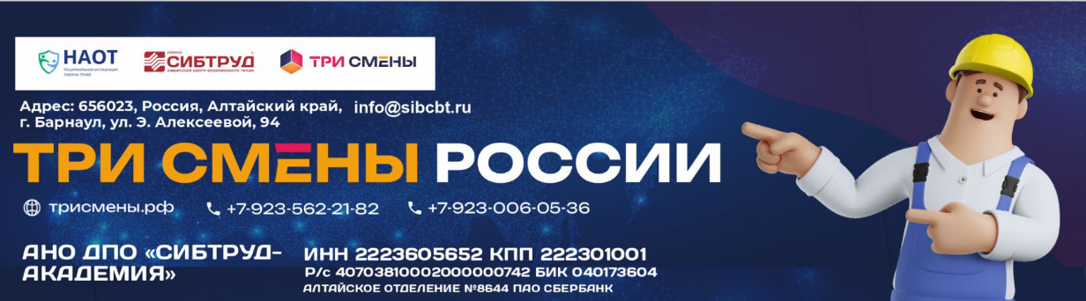

Национальная ассоциация охраны труда (НАОТ), совместно с группой СИБТРУД проводит Всероссийский онлайн-турнир для специалистов по охране труда «Три смены России».
Цель мероприятия – повышение уровня профессиональных компетенций работников сферы охраны труда через применение инновационных игровых методик, стимулирующих творческий подход. Турнир реализуется на специализированной игровой образовательной платформе «Три смены» (разработчик группа «СИБТРУД»).
В 2026 году конкурс «Три смены» охватит все федеральные округа Российской Федерации. Итоговым событием станет финал «Три смены России», объединяющий лучших участников из различных регионов страны. Финал будет приурочен к Всероссийской неделе охраны труда – 2026 в г.Сочи, где будет вручен главный приз – сертификат на маркетплейс ОЗОН на сумму 100 000 рублей!
Сообщаем, что в период с 13 июля по 02 августа 2026 года состоится этап конкурса «Три смены» в Дальневосточном федеральном округе, проходящий дистанционно. Участие бесплатное.
Дополнительные сведения о порядке участия размещены на сайте трисмены.рф в соответствующем разделе «Турниры», «Три смены Дальневосточного федерального округа» по ссылке: https://трисмены.рф/turnir26-vostok
Регистрация будет доступна с 13.07.2026. Вход в турнир участникам Забайкальского края осуществляется по коду доступа: 1606.
Контакты для получения информации: (телефон, Max (часовой пояс GMT+7): +7-923-006-05-36 (Сергей); +7-923-562-21-82 (Дарья)

